OBJETIVO

Definir los elementos básicos para la identificación de peligros y valorar los riesgos como herramienta de trabajo indispensable para mejorar las condiciones de seguridad vial en la prestación del servicio.
- ALCANCE
Este procedimiento se aplicará para la identificación de peligros, valoración del riesgo y determinación de las medidas de control en todas las actividades desarrolladas por los empleados y contratistas en la prestación del servicio de transporte

- REFERENCIAS NORMATIVAS
- ISO 31000.
- RESOLUCIÓN 20223040040595 DE 2022

- DEFINICIONES

Para efectos del presente documento se tomarán los términos y definición de la norma ISO 31000 gestión del riesgo principios y directrices.
se aplican los siguientes términos y definiciones:

- Riesgo. Efecto de la incertidumbre sobre los objetivos.
- Nota 1 Un efecto es una desviación de aquello que se espera, sea positivo, negativo o ambos.
- Nota 2 Los objetivos pueden tener aspectos diferentes (por ejemplo, financieros, salud y seguridad, y metas ambientales) y se pueden aplicar en niveles diferentes (estratégico, en toda la organización, en proyectos, productos y procesos).
- Nota 3 A menudo el riesgo está caracterizado por la referencia a los eventos (véase el numeral 2.17) potenciales y las consecuencias (véase el numeral 2.18) o a una combinación de ellos.
- NOTA 4 Con frecuencia, el riesgo se expresa en términos de una combinación de las consecuencias de un evento (incluyendo los cambios en las circunstancias) y en la probabilidad (Likelihood) (véase el numeral 2.19) de que suceda. NOTA 5 Incertidumbre es el estado, incluso parcial, de deficiencia de información relacionada con la comprensión o el conocimiento de un evento, su consecuencia o probabilidad. GTC 137 (ISO Guía 73:2009, definición 1.1).
- Gestión del riesgo. Actividades coordinadas para dirigir y controlar una organización con respecto al riesgo (véase el numeral 2.1). GTC 137 (ISO Guía 73:2009, definición 2.1).
- Marco de referencia para la gestión del riesgo. Conjunto de componentes que brindan las bases y las disposiciones de la organización para diseñar, implementar, monitorear, revisar y mejorar continuamente la gestión del riesgo (véase el numeral 2.2) a través de toda la organización.
- NOTA 1 Las bases incluyen la política, los objetivos, el comando y el compromiso para gestionar el riesgo (véase el numeral 2.1).
- NOTA 2 Las disposiciones de la organización incluyen planes, relaciones, rendición de cuentas (Accountability), recursos, procesos y actividades.
- NOTA 3 El marco de referencia para la gestión del riesgo está incluido en las políticas y prácticas estratégicas y operacionales globales de la organización.
- Política para la gestión del riesgo. Declaración de la dirección y las intenciones generales de una organización con respecto a la gestión del riesgo
- Actitud hacia el riesgo. Enfoque de la organización para evaluar y eventualmente buscar, retener, tomar o alejarse del riesgo (véase el numeral 2.1).
- Plan para la gestión del riesgo. Esquema dentro del marco de referencia para la gestión del riesgo (véase el numeral 2.3) que especifica el enfoque, los componentes y los recursos de la gestión que se van a aplicar a la gestión del riesgo (véase el numeral 2.1).
- NOTA 1 Los componentes de la gestión comúnmente incluyen procedimientos, prácticas, asignación de responsabilidades, secuencia y oportunidad de las actividades.
- NOTA 2 El plan para la gestión del riesgo se puede aplicar a productos, procesos y proyectos particulares, y a parte de la organización o su totalidad.
- Proceso para la gestión del riesgo. Aplicación sistemática de las políticas, los procedimientos y las prácticas de gestión a las actividades de comunicación, consulta, establecimiento del contexto, y de identificación, análisis, evaluación, tratamiento, monitoreo (véase el numeral 2.28) y revisión del riesgo (véase el numeral 2.1).
- Establecimiento del contexto. Definición de los parámetros internos y externos que se han de tomar en consideración cuando se gestiona el riesgo, y establecimiento del alcance y los criterios del riesgo (véase el numeral 2.22) para la política para la gestión del riesgo.

- IDENTIFICACIÓN DE PELIGROS Y VALORACIÓN DE RIESGOS.

5.1 Generalidades.
El propósito general de la identificación de los peligros y la valoración de los riesgos en Seguridad vial es entender los peligros que se pueden generar en el desarrollo de la prestación del servicio, con el fin de que la organización pueda establecer los controles necesarios, al punto se asegurar que cualquier riesgo aceptable.
La organización debe identificar las fuentes de riesgo las áreas de impacto, los eventos (Cambios y circunstancias) causas y consecuencias potenciales

5.2 Actividades para identificar los peligros y valorar los riesgos

- General una lista de los riesgos de seguridad vial con base en:
- Cantidad de colaboradores.
- Vehículos incumplimiento al plan de mantenimiento.
- Desplazamientos laborales.
- Análisis de puntos críticos en las vías.
- Trayectos itinere.
- Vecinos y vías aledañas.
- Actores viales externos.
- Planeación de las rutas.
- Controles operacionales.
- Comportamiento: exceso de horas de conducción, distracción, no uso del cinturón de seguridad, no uso del casco, etc.;
- Velocidad: exceso de velocidad, frenadas bruscas, aceleraciones bruscas, deficiente espacio de seguridad, etc.;
- deficiencias en la inspección preoperacional,
- falta de idoneidad del personal de mantenimiento, etc.;

- Definir el instrumento para recolectar la información: una herramienta donde se registre la información para la identificación de peligros y valoración de los riesgos.
- Clasificar los procesos, las actividades y las tareas.
- Identificar los controles existentes.

5.3 Análisis de Riesgo
El propósito del análisis del riesgo en seguridad vial es comprender la naturaleza, características de los riesgos de seguridad vial.
El análisis de riesgo debe tener en cuenta las causa y las fuentes de los riesgos sus consecuencias tanto negativas como positivas, la probabilidad que las consecuencias puedan materializarse, e igualmente la identificación de los factores que pueden afectar las consecuencias, la probabilidad y los controles existentes su eficacia y eficiencia
Para efectos del análisis se utilizará la Matriz de probabilidad/consecuencia (cualitativa), el análisis de los modos de fallo y de los efectos (semicuantitativa) o las estadísticas y redes Bayesianas (cuantitativa).

  - Valoración del Riesgo:
El propósito de la valoración del riesgo en seguridad vial es obtener información suficiente o necesaria para facilitar (a toma de decisiones, en la valoración se comparan los resultados del análisis con los criterios del riesgo.)
La herramienta que se puede utilizar para valorar los riesgos es el mapa de calor que se basa en términos de probabilidad y exposición. La construcción del mapa de calor se inicia definiendo el nivel de exposición (por ejemplo: frecuente, ocasional o esporádica) con respecto al tiempo de la exposición al riesgo vial como se muestra en el siguiente ejemplo:
Nivel de exposición.
NIVEL DE EXPOSICIÓN | VALOR | DESCRIPCIÓN
FRECUENTE | 3 | LA EXPOSICIÓN AL RIESGO VIAL SE PRESENTA MÁS DE 6 HORAS AL DIA
OCASIONAL | 2 | LA EXPOSICIÓN AL RIESGO VIAL SE PRESENTA ENTRE 3 Y 6 HORAS AL DIA
ESPORÁDICA | 1 | LA EXPOSICIÓN AL RIESGO VIAL SE PRESENTA MENOS DE 3 HORAS AL DIA

- Fuente: Elaboración propia a partir de la ISO 31000. RESOLUCIÓN 20223040040595 DE 2022
Luego se define el nivel de probabilidad con respecto a los controles que se tienen implementados para reducir el riesgo vial como se muestra en el siguiente ejemplo:
Nivel de probabilidad.
NIVEL DE PROBABILIDAD | VALOR | DESCRIPCIÓN
MUY PROBABLE | 3 | NO SE TIENEN ESTABLECIDOS CONTROLES EFICACES
POCO PROBABLE | 2 | SE TIENEN CONTROLES, PERO SU EFICACIA ES BAJA
NO ES PROBABLE | 1 | SE TIENEN CONTROLES EFICACES

- Fuente: Elaboración propia a partir de la ISO 31000. RESOLUCIÓN 20223040040595 DE 2022
Nota: en el ejemplo no se muestra el nivel de consecuencia debido a que, en seguridad vial siempre va a ser crítico y afectaría la gestión que se puede realizar sobre cada variable.
Finalmente se elabora el mapa de calor teniendo en cuenta el nivel de exposición y el nivel de probabilidad para identificar los riesgos críticos, como se muestra en el siguiente ejemplo:
Mapa de calor para la valoración del nivel de riesgo.
NIVEL DE RIESGO |  |  | NIVEL DE PROBABILIDAD
 |  |  | 1 | 2 | 3
 |  |  | No es probable | poco probable | muy probable
NIVEL DE EXPOSICIÓN | FRECUENTE | 3 | 3 | 6 | 9
NIVEL DE EXPOSICIÓN | OCASIONAL | 2 | 2 | 4 | 6
NIVEL DE EXPOSICIÓN | ESPORÁDICA | 1 | 1 | 2 | 3

Nivel de riesgo
NIVEL DE RIESGO | VALOR DE NR
1: Crítico | 6-9
II: Moderado | 3-4
III: Bajo | 1-2

  - Tratamiento de los riesgos

Las opciones de tratamiento de riesgos según ISO 31000:2018 no son excluyentes entre sí. Tampoco resultan eficaces en todas las circunstancias. Éstas pueden incluir una o varias de las siguientes acciones:

- Eliminar el riesgo prescindiendo del proceso, la actividad o las circunstancias que lo generan.
- Asumir el riesgo, aun aumentándolo, con el fin de incrementar una posible oportunidad.
- Tomar acciones para disminuir la probabilidad del riesgo.
- Implementar acciones que disminuyan el impacto negativo del riesgo.
- Compartir el riesgo (cláusulas en contratos o comprar pólizas de seguros)
- Retener el riesgo con base en información confiable.

  - Preparación e implementación planes para tratamiento de los riesgos

El plan de tratamiento de riesgos según ISO 31000:2018 debe identificar con claridad el orden en que se deben implementar las acciones, y la forma en que se integrará con los procesos de gestión de la organización, todo ello de acuerdo con las necesidades de las partes interesadas

La información en el plan de tratamiento de riesgos debe incluir:

- Justificación para la elección de las opciones de tratamiento, incluyendo beneficios esperados.
- Quiénes son los responsables de aprobar e implementar el plan.
- Las acciones de tratamiento propuestas.
- Recursos requeridos, incluyendo los necesarios en caso de contingencia.
- Mediciones de rendimiento del plan.
- Limitaciones del plan.
- Acciones de monitoreo requeridas.
- Plazos esperados para que se completen las acciones.

5.7 Monitoreo y revisión

El monitoreo y la revisión del tratamiento de riesgos se debe realizar de forma planificada una vez al año e incluir la verificación y seguimiento al cierre de las acciones propuestas teniendo en cuenta:

- Cada vez que ocurra un siniestro vial en el cual resulte involucrado un vehículo de la organización o puesto al servicio de ella y a consecuencia del mismo se causen fatalidades o lesiones
- Cuando se presente un siniestro vial de un miembro de la comunidad de la organización al interior o en su entorno
- Cuando se presenten cambios en las actividades misionales relacionadas con el transporte.
- Detectar cambios en el contexto externo e interno, incluyendo los cambios en los criterios y en el riesgo mismo, que puedan exigir revisión de los tipos de tratamientos y sus prioridades. Se deberá llevar registro de todo el proceso de la gestión del riesgo, estos registros son esenciales para tener trazabilidad de toda la gestión pasada y futura
- Verificar el avance en la implementación de los planes para tratamiento del riesgo, esta medida suministra una medida de desempeño.

PESV | Decreto 1072 de 2015 SG- SST | ISO 39001
Paso 6. Caracterización, evaluación y control de riesgos (Aplica para todos los niveles) | Artículo 2.2.4.6.15.  Identificación de peligros, evaluación y valoración de los riesgos | 6.2 Acciones para abordar riesgos y oportunidades

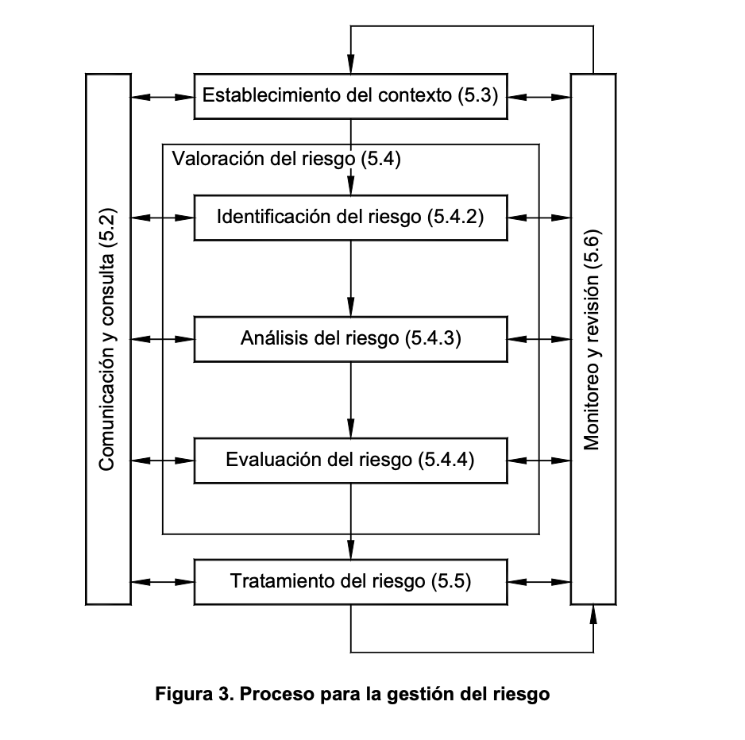

- Comunicación y consulta

la comunicación y consulta con las partes interesadas, tanto internas como externas, debería tener lugar en todas las etapas de la gestión de riesgos.
Está situada como la primera etapa porque de ella obtendremos información útil para el resto del proceso. Abordaremos temas relacionados con el riesgo en sí mismo, sus causas, sus consecuencias y las medidas adoptadas para su tratamiento.
El proceso de comunicación y consulta interna y externa tiene como objetivo garantizar que los responsables de la gestión de riesgos y las partes interesadas comprendan la base en la que se toman las decisiones y las razones por las que se adoptan unas medidas u otras.

La consulta se establece con el fin de:

- Establecer el contexto adecuado.
- Garantizar que los intereses de las partes interesadas son entendidos y tenidos en cuenta.
- Garantizar que los riesgos han sido identificados correctamente.
- Analizar los riesgos desde diferentes puntos de vista.
- Garantizar que estos puntos de vista se tienen en cuenta en la definición de los criterios de riesgo y en la evaluación de riesgos.
- Apoyar el plan de tratamiento de riesgos.
- Mejorar la gestión del cambio en el propio proceso de gestión de riesgos.
- Desarrollar una comunicación interna y externa efectiva, así como un plan de consulta.

- PLATAFORMA ITP En la plataforma se registrará la gestión de riesgos en seguridad vial

- BIBLIOGRAFÍA.
Para efectos del presente documentos se tomarán los términos y definiciones de la norma ISO 31000 y de la resolución 20223040040595 DE 2022

TABLA DE CONTROL DE CAMBIOS

Cuando un documento cambie de versión debe ser identificado con un sello de documento obsoleto.

Versión | Descripción | Autor | Fecha
01 | Creación del documento | Lucia Moreno | 07/03/2023
02 | Se actualiza metodología riesgo | Geraldine Basto Valencia | 12/01/2025

